LAMPIRAN-LAMPIRAN

Lampiran 1

Kisi-Kisi Instrumen penelitian

‘’PEMANFAATAN LABORATORIUM IPA PADA
MATA PELAJARAN BIOLOGI KELAS X
SMA TUT WURI HANDAYANI MKASSAR’’

FOKUS PENELITIAN | INDIKATOR | ASPEK-ASPEK | NOMOR  ITEM
- Pemanfaatan Laboratorium IPA pada mata pelajaran Biologi. | - Kegiatan Pembukaan  - Kegiatan inti  - Kegiatan Penutup | - Melakukan Appersepsi  - Menyampaikan tujuan pembelajaran  - Melakukan penelitian sesuai dengan tujuan pembelajaran dengan penggunaan mikroskop dan alat peraga.  - Memberikan tugas kepada kelompok sesuai dengan materi yang dipelajari  - Membahas tugas kelompok secara bersama  - Menarik kesimpulan  - Memberikan tes | 1  2-3  4-7  8-9  10-12  13  14

Lampiran 2

PEDOMAN OBSERVASI UNTUK GURU
Mata Pelajaran : BIOLOGI
Kelas/ Semester : X_{a} / II

NO | Objek Observasi | Hasil Observasi
1 | Guru mengecek kehadiran siswa sebelum pembelajaran di mulai
2 | Guru melakukan Appersepsi mengenai pembelajaran sebelumnya
3 | Guru menyampaikan tujuan pembelajaran di laboratorium dengan menggunakan fasiltas yang tersedia
4 | Guru menyiapkan alat-alat dan bahan yang akan di gunakan dan menjelaskan cara menggunakannya
5 | Guru menyesuaikan metode belajar di laboratorium IPA berdasarkan kondisi tempat belajar
6 | Guru memberi kesempatan bertanya jawab apabila ada hal-hal yang belum diketahui siswa
7 | Apakah guru memantau setiap siswa dalam proses belajar di laboratorium IPA
8 | Apakah guru melakukan penilain proses dalam kegiatan belajar siswa di laboratorium
9 | Guru memberi kesempatan kepada setiap siswa untuk mempresentasekan hasil kerjanya di laboratorium
10 | Apakah guru memberi kesempatan kepada setiap siswa untuk menanggapi hasil kerja siswa lain
11 | Guru memberikan penghargaan kepada setiap siswa
12 | Apakah guru dan siswa membuat kesimpulan sesuai dengan materi yang dipelajari di laboratorium IPA
13 | Guru pada akhir pembelajaran memberikan tes kepada siswa

Lampiran 3

PEDOMAN OBSERVASI UNTUK SISWA
Mata Pelajaran : BIOLOGI
Kelas/ Semester : X_{a} / II

NO | Objek Obeservasi | Hasil Observasi
1 | Siswa masuk di ruang laboratorium tepat pada waktu jam pelajaran biologi
2 | Siswa duduk dan siap mengikuti pembelajaran dengan tenang
3 | Apakah siswa membantu guru dalam mempersiapkan alat-alat yang akan di gunakan dalam pembelajaran
4 | Siswa mengetahui fasilitas yang ada di laboratorium IPA
5 | Mengetahui cara menggunakan alat yang akan di gunakan dalam kegiatam pembelajaran di laboratorium
6 | Mematuhi perintah yang di berikan oleh guru dalam mengikuti proses pembelajaran
7 | Mampu bekerjasama dengan temannya dalam praktikum di laboratorium IPA
8 | Siswa mempertanyakan kepada guru jika di rasa ada yang kurang di pahaminya
9 | Siswa siap mempersentasikan hasil kerja penelitiannya di depan semua siswa
10 | Siswa menanggapi presentasi hasil kerja siswa lain dengan bijaksana
11 | Siswa membuat kesimpulan sesuai dengan materi yang disajikan oleh guru
12 | Siswa mengerjakan tes yang di berikan oleh guru

Lampiran 4
PEDOMAN WAWANCARA KEPALA LAB
Sekolah : SMA Tut Wuri Handayani Makassar
Nama Informan : Muliati S.Pd
Jabatan : Kepala Laboratorium IPA
Hari/ Tanggal wawancara : Senin/ 4 Maret 2013
- Siapakah yang mengelola laboratorium ini? Jika guru apakah ada siswa yang dilibatkan dalam pengelolannya?
- Apakah laboratorium biologi ini menempati rungan tersendiri atau berbagi dengan laboratorium IPA lainnya?
- Apakah luas rungan laboratorium IPA di sekolah ini mencukupi untuk kegiatan praktikum seluruh siswa tiap kelas?
- Jika siswa akan melaksanakan praktikum, apakah semua alat yang diperlukan tersedia di laboratorium?
- Menurut anda, apakah peralatan yang tersedia di laboratorium mencukupi kebutuhan semua siswa di tiap kelasnya?
- Saat praktikum di laboratorium ini, pernakah ditemui alat yang rusak?
- Bagaimana cara menanggulangi peralatan praktikum yang tidak tersedia atau rusak?
- Bagaimana dengan kelengkapan alat-alat penunjang (sumber air, listrik, alat pemadam
- Bagaimana dengan pengaturan jadwal penggunaan laboratorium IPA ini pada setiap kelas?
- Selama semester 1, jika di rata-rata berapa kali siswa melakukan praktikum di laboratorium?
- Berapa jam yang di berikan untuk setiap kegiatan praktikum di laboratorium ini terhadap semua mata pelajaran, dalam setiap pertemuan (rata-rata durasi jam)?
- Apakah dengan waktu yang tersedia semua rencana kegiatan dapat terselesaikan dengan baik?
- Apakah laboratorium IPA ini telah di manfaatkan dengan maksimal dalam menunjang proses pembelajaran pada setiap mata pelajaran?
- Apakah kendala-kendala yang yang ditemukan guru dalam pemanfaatan laboratorium untuk menunjang proses belajar praktikum?
- Bagaimana usaha yang di lakukan untuk mengatasi kendala-kendala yang di hadapi dalam kegitan praktikum di laboratorium?
Lampiran 5
PEDOMAN WAWANCARA GURU
Sekolah : SMA Tut Wuri Handayani Makassar
Nama Informan :
Guru Mata Pelajaran :
Kelas Mengajar :
Hari/ Tanggal wawancara :
- Siapakah yang mengelola laboratorium ini? Jika guru apakah ada siswa yang dilibatkan dalam pengelolannya?
- Apakah laboratorium biologi ini menempati rungan tersendiri atau berbagi dengan laboratorium IPA lainnya?
- Apakah luas rungan laboratorium biologi di sekolah ini mencukupi untuk kegiatan praktikum seluruh siswa tiap kelas?
- Jika siswa akan melaksanakan praktikum biologi, apakah semua alat yang diperlukan tersedia di laboratorium?
- Menurut anda, apakah peralatan yang tersedia di laboratorium mencukupi kebutuhan semua siswa di tiap kelasnya?
- Saat praktikum biologi, pernakah ditemui alat yang rusak?
- Bagaimana cara menanggulangi peralatan praktikum yang tidak tersedia atau rusak?
- Bagaimana dengan kelengkapan alat-alat penunjang (sumber air, listrik, alat pemadam api, alat p3k, alat kebersihan) di laboratorium ini?
- Bagaimana dengan pengaturan jadwal penggunaan laboratorium biologi ini pada setiap kelas?
- Selama semester 1, jika di rata-rata berapa kali siswa melakukan praktikum biologi?
- Berapa jam praktikum biologi dilaksanakan dalam setiap pertemuan(rata-rata durasi jam)?
- Apakah dengan waktu yang tersedia semua rencana kegiatan dapat terselesaikan dengan baik?
- Apakah laboratorium IPA ini telah di manfaatkan dengan maksimal dalam menunjang hasil belajar pada mata pelajaran Biologi?
- Apakah kendala-kendala yang yang ditemukan guru dalam pemanfaatan laboratorium untuk menunjang proses belajar praktikum?
- Bagaimana usaha yang di lakukan untuk mengatasi kendala-kendala yang di hadapi dalam kegitan praktikum di laboratorium?
Lampiran 6

HASIL OBSERVASI UNTUK GURU
Mata Pelajaran : BIOLOGI
Kelas/ Semester : X_{a} / II

NO | Objek Observasi | Hasil Observasi
1 | Guru mengecek kehadiran siswa sebelum pembelajaran di mulai | Guru pada awal pembelajaran selalu mengejek kehadiran siswa baik pada saat pembelajaran teori maupun praktek di laboratorium
2 | Guru melakukan Appersepsi mengenai pembelajaran sebelumnya | Guru melakukan appersepsi mengenai pembelajaran sebelumnya dan mengaitkan dengan pembelajaran yang akan di lakukan di laboratorium IPA
3 | Guru menyampaikan tujuan pembelajaran di laboratorium dengan menggunakan fasiltas yang tersedia | Pada awal pembelajaran guru terlebih dahulu menyampaikan tujuan dari pembelajaran yang akan di lakukan di lab IPA
4 | Guru menyiapkan alat-alat dan bahan yang akan di gunakan dan menjelaskan cara menggunakannya | Guru dan siswa menyiapkan alat-alat yang akan di gunakan pada saat pembelajaran
5 | Guru menyesuaikan metode belajar di laboratorium IPA berdasarkan kondisi tempat belajar | Guru membagi siswa dalam 6 kelompok untuk belajar bekerja sama
6 | Guru memberi kesempatan bertanya jawab apabila ada hal-hal yang belum diketahui siswa | Guru selalau memberi kesempatan kepada setiap siswa untuk mempertanyakan yang belum di pahaminya
7 | Apakah guru memantau setiap siswa dalam proses belajar di laboratorium IPA | Guru selalu memantau setiap kelompok dalam kegiatan belajar di laboratorium
8 | Apakah guru melakukan penilain proses dalam kegiatan belajar siswa di laboratorium | Selama proses belajar berlangsung guru selalu melakukan penilain individu kepada setiap siswa
9 | Guru memberi kesempatan kepada setiap siswa untuk mempresentasekan hasil kerjanya di laboratorium | Setiap kelompok di berikan kesempatan untuk mempresentasekan hasil kerja kelompoknya
10 | Apakah guru memberi kesempatan kepada setiap siswa untuk menanggapi hasil kerja siswa lain | Kelompok lain di beri kesempatan oleh guru untuk menanggapi hasil kerja kelompok yang lain
11 | Guru memberikan penghargaan kepada setiap siswa | Guru selalu memberikan pujian kepada setiap kelompok yang hasil kerja kelompoknya memuaskan
12 | Apakah guru dan siswa membuat kesimpulan sesuai dengan materi yang dipelajari di laboratorium IPA | Pada akhir pembelajarn guru menyimpulkan hasil pembelajarn yang di lakukan di laboratorium IPA
13 | Guru pada akhir pembelajaran memberikan tes kepada siswa | Sebelum pembelajaran selesai guru selalau memberikan tes kepada siswa untuk mengetahui pemahan siswa terhadap materi yang baru di pelajari di laboratorium

Lampiran 7

HASIL OBSERVASI UNTUK SISWA
Mata Pelajaran : BIOLOGI
Kelas/ Semester : X_{a} / II

NO | Objek Obeservasi | Hasil Observasi
1 | Siswa masuk di ruang laboratorium tepat pada waktu jam pelajaran biologi | Siswa masuk di ruang laboratorium dengan tertib sebelum pebelajaran biologi di mulai
2 | Siswa duduk dan siap mengikuti pembelajaran dengan tenang | Semua siswa duduk dengan tenang dan sudah siap dalam mengikuti kegiatan belajar di laboratorium
3 | Apakah siswa membantu guru dalam mempersiapkan alat-alat yang akan di gunakan dalam pembelajaran | Guru dan siswa bersama-sama menyiapkan alat-alat yang akan di gunakan dalam praktikum di laboratorium
4 | Siswa mengetahui semua fasilitas yang ada di laboratorium IPA | Pengetahuan siswa terhadap fasilitas yang ada di laboratorium masih kurang
5 | Mengetahui cara menggunakan alat yang akan di gunakan dalam kegiatam pembelajaran di laboratorium | Keterampilan siswa berbeda-beda dalam menggunakan miskroskop untuk mengamati bahan yang di teliti
6 | Mematuhi perintah yang di berikan oleh guru dalam mengikuti proses pembelajaran | Siswa mematuhi semua perintah guru, baik dalam bekerja kelompok ataupun mempersentasikan hasil kerjanya
7 | Mampu bekerjasama dengan temannya dalam praktikum di laboratorium IPA | Kemampuan siswa masih kurang dalam bekerja sama di sebabkan motivasi dalam belajar berbeda-beda
8 | Siswa mempertanyakan kepada guru jika di rasa ada yang kurang di pahaminya | Selalu mempertanyakan kepada guru jika ada yang kurang di pahami pada saat praktikum
9 | Siswa siap mempersentasikan hasil kerja penelitiannya di depan semua siswa | Siswa mempersentasikan hasil kerjanya di laboratorium bersama dengan anggota berkelompok
10 | Siswa menanggapi presentasi hasil kerja siswa lain dengan bijaksana | Semua kelompok aktif menanggapi hasil presentasi oleh kelompok lain di laboratorium
11 | Siswa membuat kesimpulan sesuai dengan materi yang disajikan oleh guru | Semua siswa mencatat hasil kesimpulan yang di berikan oleh guru berdasarkan hasil pembelajaran di laboratorium IPA
12 | Siswa mengerjakan tes yang di berikan oleh guru | Siswa mengerjakan tes yang di berikan oleh guru secara individu dengan tenang

Lampiran 8
HASIL WAWANCARA KEPALA LAB
Sekolah : SMA Tut Wuri Handayani Makassar
Nama Informan : Muliati S.Pd
Jabatan : Kepala Laboratorium IPA
Hari/ Tanggal wawancara : Senin/ 4 Maret 2013
- Siapakah yang mengelola laboratorium ini? Jika guru apakah ada siswa yang dilibatkan dalam pengelolannya?
Jawab: Pengelolan laboratorium tidak pernah melibatkan siswa, pihak guru yang selalu menggunakan laboratorium seperti guru biologi, fisika serta saya sendiri yang mengelolanya.
- Apakah laboratorium biologi ini menempati rungan tersendiri atau berbagi dengan laboratorium IPA lainnya?
Jawab: Laboratorium IPA di sini hanya satu, jadi semua guru mata pelajaran yang akan menggunakannya seperti, guru biologi ataupun fisika harus menyesuaikannya dengan jadwal yang di tentukan, supaya tidak terjadi tabrakan dalam menggunakan laboratorium. lahan di sini tidak mencukupi lagi untuk membangun laboratorium.
- Apakah luas rungan laboratorium IPA di sekolah ini mencukupi untuk kegiatan praktikum seluruh siswa tiap kelas?
Jawab: Saya juga mengajar mata pelajaran kimia di sekolah ini, selama kegiatan praktikum di sini berjalan dengan baik karena luas laboratorium dapat menampung siswa yang masuk di laboratorium. Dan sampai saat ini tidak ada keluhan dari guru terhadap luas laboratorium.
- Jika siswa akan melaksanakan praktikum, apakah semua alat yang diperlukan tersedia di laboratorium?
Jawab: Laboratorium IPA di sini sudah kami lengkapi dengan alat-alat yang akan di gunakan pada saat praktikum, tapi ada juga sebagian alat yang telah rusak seperti dua miskroskop. Guru di sini juga selalu membuat alat peraga yang mudah di buat dengan bahan mudah di dapat lingkungan sekolah
- Menurut anda, apakah peralatan yang tersedia di laboratorium mencukupi kebutuhan semua siswa di tiap kelasnya?
Jawab: Kalau di sesuaikan dengan jumlah siswa yang berjumlah 30 tentu saja tidak mencukupi, jadi harus di sesuaikan dengan alat yang tersedia, biasanya dengan cara siswa di bagi berkelompok atau siswa bergantian masuk di laboratorium untuk menggunakan alat laboratorium.
- Saat praktikum di laboratorium ini, pernakah ditemui alat yang rusak?
Jawab: Peralatan laboratorium rusaknya pada saat kegiatan praktikum, di lemari sudah ada dua miskroskop yang rusak waktu siswa praktikum di laboratorium ini, karena pada saat praktikum siswa biasanya kurang hati-hati dalam menggunakan alat-alat laboratorim.
- Bagaimana cara menanggulangi peralatan praktikum yang tidak tersedia atau rusak?
Jawab: Setiap satu minggu saya selalu memeriksa alat-alat di laboratorium ini, jadi jika ada alat yang rusak saya akan sampaikan kepada kepala sekolah supaya dapat di ganti dengan yang baru. Biasanya cara guru menanggulagi alat yang rusak yaitu memanfaatkan media yang lain yang dapat di sesuaikan guru dengan apa yang mereka pelajari.
- Bagaimana dengan kelengkapan alat-alat penunjang (sumber air, listrik, alat pemadam api, alat p3k, alat kebersihan) di laboratorium ini?
Jawab: Kelengkapan laboratorium di sekolah ini sudah baik, air, listrik, ataupun alat kebersihan telah tersedia semua di laboratorium.
- Bagaimana dengan pengaturan jadwal penggunaan laboratorium IPA ini pada setiap kelas?
Jawab: Jadwal dalam penggunaan laboratorium IPA telah saya atur sesuai dengan jadwal mata pelajaran di kelas, jadi guru bisa menggunakan laboratorium ini sesuai dengan jadwal mata pelajarannya di kelas. Kalau ada yang ingin menggunakan laboratorium di luar dari jadwal yang telah di tentukan harus memberitahukan dulu kepada saya.
- Selama semester 1, jika di rata-rata berapa kali siswa melakukan praktikum di laboratorium?
Jawab: Kalau itu saya kurang tahu untuk setiap mata pelajaran, karena setiap guru mata pelajaran bebas menggunakan laboratorium ini sesuai dengan jadwal mata pelajaranya di kelas. Tapi saya sebagai guru kimia sudah 3 kali praktikum di laboratorium ini untuk kelas X
- Berapa jam yang di berikan untuk setiap kegiatan praktikum di laboratorium ini terhadap semua mata pelajaran, dalam setiap pertemuan (rata-rata durasi jam)?
Jawab: Biasanya saya ataupun setiap guru mata pelajaran menyesuaikannya dengan durasi belajar mereka di kelas, di mana rata-rata di lakukan selama 2 x 45 menit. Adapun di luar dari jadwal itu, seperti yang saya katakan tadi yaitu harus memberitahukan saya terlebih dahulu supaya tidak terjadi tabrakan dengan mata pelajaran yang lain
- Apakah dengan waktu yang tersedia semua rencana kegiatan dapat terselesaikan dengan baik?
Jawab: Selama ini guru pada setiap mata pelajaran dapat menyesuaikan dengan waktu yang telah di tentukan, jika mereka masih mau menggunakan laboratorium ini akan saya carikan waktu yang tepat, agar tidak mengganggu mata pelajaran lain yang juga menggunakan laboratorium IPA.
- Apakah laboratorium IPA ini telah di manfaatkan dengan maksimal dalam menunjang proses pembelajaran pada setiap mata pelajaran?
Jawab: Saya kira pemanfaatan laboratorium IPA di sekolah ini sudah di manfaatkan dengan baik oleh semua guru bidang studi. Soalnya guru pada setiap mata pelajaran akan mengarahkan siswa ke laboratorium jika ada materi yang harus mereka kaji.
- Apakah kendala-kendala yang yang ditemukan guru dalam pemanfaatan laboratorium untuk menunjang proses belajar praktikum?
Jawab: Kendala-kendala pada saat kegiatan kegiatan belajar pasti ada, apalagi kegiatan praktikum di laboratorium, mungkin di antaranya ada fasilitas yang rusak pada saat praktikum atau bisa saja durasi waktu yang tidak di sesuaikan oleh guru sehingga masalah yang timbul adalah penambahan waktu praktikum, dan yang sering di dapati adalah keterampilan siswa yang kurang dalam menggunakan alat.
- Bagaimana usaha yang di lakukan untuk mengatasi kendala-kendala yang di hadapi dalam kegitan praktikum di laboratorium?
Jawab: Cara yang di ambil dalam mengatasi kendala-kendala yang muncul yaitu berupaya menganti alat yang telah rusak, dan setiap guru mata pelajaran selalu memberikan bimbingan kepada siswa yang kurang memiliki kemampuan dalam menggunakan fasilitas laboratorium.

Lampiran 9
HASIL WAWANCARA GURU
Sekolah : SMA Tut Wuri Handayani Makassar
Nama Informan : Supriati Nur S.Pd
Guru Mata Pelajaran : Biologi
Kelas Mengajar : X
Hari/ Tanggal wawancara : Rabu/ 6 Maret 2013
- Siapakah yang mengelola laboratorium ini? Jika guru apakah ada siswa yang dilibatkan dalam pengelolannya?
Jawab: Dalam pengelolaan laboratorium selama ini di lakukan oleh kepala Lab dan semua guru IPA, dan belum ada siswa yang terlibat dalam pengelolaan laboratorium
- Apakah laboratorium biologi ini menempati rungan tersendiri atau berbagi dengan laboratorium IPA lainnya?
Jawab: Sampai saat ini laboratorium biologi di sekolah ini masih berbagi dengan laboratorium IPA lainnya seperti mata pelajaran Kimia atau Fisika. Masalah utama adalah lahan yang tidak tersedia di bangunnya laboratorium pada setiap bidang studi.
- Apakah luas rungan laboratorium biologi di sekolah ini mencukupi untuk kegiatan praktikum seluruh siswa tiap kelas?
Jawab: Selama kegiatan praktikum yang di lakukan di laboratorium IPA pada semester 1 berjalan dengan baik , karena ruang laboratorium dapat menampung semua siswa yang akan melakukan praktikum.
- Jika siswa akan melaksanakan praktikum biologi, apakah semua alat yang diperlukan tersedia di laboratorium?
Jawab: Untuk fasilitas atau sarana dan prasarananya di laboratorium sekolah ini, saya kira sudah memadai dalam melaksanakan kegiatan praktikum.
- Menurut anda, apakah peralatan yang tersedia di laboratorium mencukupi kebutuhan semua siswa di tiap kelasnya?
Jawab: Saya kira mencukupi, soalnya pada saat praktikum siswa lebih cenderng di arahkan bekerja kelompok untuk membahas materi yang ajarkan dengan menggunakan peralatan yang tersedia di laboratorium.
- Saat praktikum biologi, pernakah ditemui alat yang rusak?
Jawab: Terkadang ada alat yang rusak ketika kegiatan prakikum, di sebabkan pada saat praktikum siswa kurang hati-hati dalam menggunakan peralatan laboratorim
- Bagaimana cara menanggulangi peralatan praktikum yang tidak tersedia atau rusak?
Jawab: Jika ada peralatan yang rusak, kami sebagai pihak guru akan mengiformasikani kepada kepala LAB atau pihak sekolah terhadap masalah alat yang kondisinya tidak layak pakai lagi. Dan cara lain menanggulangi alat yang rusak yaitu dengan mengunakan media lain yang dapat di sesuaikan dengan materi yang di pelajari
- Bagaimana dengan kelengkapan alat-alat penunjang (sumber air, listrik, alat pemadam api, alat p3k, alat kebersihan) di laboratorium ini?
Jawab: Kalau kelengkapan laboratorium sekolah ini sudah sangat baik, sebab sumber air, listrik, ataupun alat kebersihan telah tersedia dalam rungan ini
- Bagaimana dengan pengaturan jadwal penggunaan laboratorium biologi ini pada setiap kelas?
Jawab: Mengenai jadwal dalam penggunaan laboratorium telah di sesuikan oleh pihak sekolah, sehingga pada saat kegitan praktikum siswa akan langsung di arahkan ke laboratorium
- Selama semester 1, jika di rata-rata berapa kali siswa melakukan praktikum biologi?
Jawab: Kalau selama semester 1, kegiatan praktikum yang di lakukan di kelas X sekitar 2 atau 3 kali
- Berapa jam praktikum biologi dilaksanakan dalam setiap pertemuan(rata-rata durasi jam)?
Jawab: Kegiatan pembelajaran yang di lakukan selama ini sesuai dengan jadwal yang telah di tentukan dari pihak sekolah, baik pembelajaran teori atau praktikum di laboratorium yang di laksanakan selama 2 x 45 menit
- Apakah dengan waktu yang tersedia semua rencana kegiatan dapat terselesaikan dengan baik?
Jawab: Waktu untuk kegiatan praktikum yang di lakukan di kelas X selama ini dapat di sesuaikan dengan waktu yang telah di tentukan, dan bilamana ada kegiatan praktikum yang membutuhkan waktu yang lama, maka praktikum tersebut akan di lanjutkan pada pertemuan berikutnya.
- Apakah laboratorium IPA ini telah di manfaatkan dengan maksimal dalam menunjang proses pembelajaran pada mata pelajaran Biologi?
Jawab: Saya kira pemanfaatan laboratorium IPA di sekolah ini sudah di manfaatan dengan baik. Soalnya jika ada materi yang harus di kaji dengan pengamatan lansung, maka siswa akan di arahkan ke laboratorium untuk membuktikan pembelajaran teori sebelumnya.
- Apakah kendala-kendala yang yang ditemukan guru dalam pemanfaatan laboratorium untuk menunjang proses belajar praktikum?
Jawab: Kalau kendala-kendala pada saat kegiatan praktikum di LAB, mungkin datangnya dari SDM itu sendiri, soalnya sebagian siswa dalam mengunakan fasiltas yang ada masih minim, kecerdasan siswa yang berbedah-bedah dalam memahami materi, dan penggunaan fasilitas yang sudah tersedia belum di lakukan sebaik mungkin
- Bagaimana usaha yang di lakukan untuk mengatasi kendala-kendala yang di hadapi dalam kegitan praktikum di laboratorium?
Jawab: Memberikan bimbingan atau pendekatan yang lebih serius pada setiap siswa yang di anggap masih memiliki kekurangan dalam menggunakan alat, pemahaman terhadap materi yang di bahas di laboratorium.

RENCANA PELAKSANAAN PEMBELAJARAN
(RPP)

Sekolah : SMA Tut Wuri Handayani
Mata pelajaran : Biologi
Kelas/Semester : X (sepuluh) / 2 (dua)
Alokasi Waktu : 2 x 45 menit (2 x pertemuan)
Standar Kompetensi : Memahami keterkaitan antara struktur dan fungsi jaringan tumbuhan.
Kompetensi Dasar : Mendeskripsikan jaringan pada tumbuhan beserta fungsinya
A. Indikator :
1. Membedahkan berbagai jaringan pada tumbuhan beserta fungsinya
2. Menujukan letak epidermis, korteks, dan stele (silinder pusat)
3. Memperlakukan dan menggunakan alat laboratorium dengan benar dan aman.
B. Tujuan Pembelajaran :
Setelah mempelajari bab ini, siswa dapat:
1. Siswa mampu membedakan berbagai jaringan pada tumbuhan
2. Siswa mampu menunjukan letak jaringan epidermis, korteks, dan stele
3. Siwa mampu menyebutkan fungsi jaringan pada tumbuhan
4. Menggunakan mikroskop dalam posisi yang aman (letak di meja, jarak lensa dengan obyek, dsb).
C. Materi Pembelajaran :
1. Struktur jaringan pada tumbuhan
2. Letak jaringan pada tumbuhan
2. Mikroskop
D. Metoda Pembelajaran :
1. Model :
- Kooperatif Learning
2. Metode :
- Eksprimen
- Diskusi
- Demonstrasi
- Tanya jawab
E . Langkah-langkah Kegiatan Pembelajaran
Pertemuan I :
1. Kegiatan pendahuluan
      - Mengecek kehadiran siswa
      - Apersepsi
      - Menyajikan materi yang akan dipelajari dan menyiapkan bahan materi
2. Kegiatan inti
      - Guru menyampaikan tujuan pembelajaran dengan menggunakan peralatan laboratorium
      - Siswa membagi kelompok sesuai arahan dari guru
      - Siswa mempelajari materi dengan pengamatan langsung pada tumbuhan dengan menggunakan miskroskop
      - Guru memantau kegiatan proses belajar setiap kelompok
      - Memberikan kesempatan kepada setiap kelompok untuk menanyakan materi yang tidak dipahami
      - Siswa mendiskusikan hasil pengamatannya pada anggota kelompoknya
      - Membagikan LKS kepada setiap kelompok untuk dikerjakan
      - Guru memantau kegiatan kelompok dalam mengerjakan tugasnya
      - Memberi kesempatan kepada setiap kelompok untuk mempresentasikan hasil kerjanya
      - Guru memberi kesempatan kepada kelompok lain untuk menanggapi
3. Kegiatan Penutup
- Memberikan penghargaan kepada setiap kelompok
- Kesimpulan
Pertemuan II :
1. Kegiatan pendahuluan
      - Mengecek kehadiran siswa
      - Apersepsi
      - Menyajikan materi yang akan dipelajari dan menyiapkan bahan materi
2. Kegiatan inti
      - Guru menyampaikan tujuan pembelajaran dengan menggunakan peralatan laboratorium
      - Siswa membagi kelompok sesuai arahan dari guru
      - Siswa mempelajari materi dengan pengamatan langsung pada tumbuhan dengan menggunakan miskroskop
      - Guru memantau kegiatan proses belajar setiap kelompok
      - Memberikan kesempatan kepada setiap kelompok untuk menanyakan materi yang tidak dipahami
      - Siswa mendiskusikan hasil pengamatannya pada anggota kelompoknya
      - Membagikan LKS kepada setiap kelompok untuk dikerjakan
      - Guru memantau kegiatan kelompok dalam mengerjakan tugasnya
      - Memberi kesempatan kepada setiap kelompok untuk mempresentasikan hasil kerjanya
      - Guru memberi kesempatan kepada kelompok lain untuk menanggapi
3. Kegiatan Penutup
- Memberikan penghargaan kepada setiap kelompok
- Kesimpulan
- Memberikan tes
F. Sumber Belajar/ Media :

Peralatan laboratorium, tumbuhan, lembar kerja siswa, buku biologi kelas X
Indikator Pencapaian | Teknik Penilaian | Bentuk Instrumen | Contoh Instrumen / Soal
- Membedahkan berbagai jaringan pada tumbuhan beserta fungsinya  - Menunjukan letak Epidermis, korteks, dan stele (selinder pusat) | Tes Tertulis | Pilihan Ganda | Berilah tanda silang (x) huruf a,b,c, atau d pada jawaban yang paling benar!  Faktor luar (eksternal) yang mempengaruhi pertumbuhan pada tumbuhan,kecuali  A) Pergantian tahun  B) Suhu  C) Air  D) Cahaya
G. Penilain

Makassar, 8 Desember 2012

Guru Mata pelajaran Peneliti

Supriati Nur S.Pd Nataniel Tangngi
NIM. 074 104 031

Mengetahui,
Kepala Sekolah

Drs. Muh. Bahtiar Pello, M.Pd
NIP. 19630107 198703 1 008

RENCANA PELAKSANAAN PEMBELAJARAN
(RPP)

Sekolah : SMA Tut Wuri Handayani Makassar
Mata Pelajaran : Biologi
Kelas/Semester : X (Sepuluh) / 2 (Dua)
Alokasi Waktu : 2 x 45 menit (2 x pertemuan)
Standar kompetensi: Memahami prinsip-prinsip pengelompokkan makhluk hidup
Kompetensi Dasar : Mendiskripsikan ciri-ciri dan jenis-jenis jamur berdasarkan hasil
Pengamatan dan percobaan
B. Indikator:
1. Mengidentifikasi ciri-ciri tiap kelas pada Kingdom Fungsi
2. Memberikan contoh jamur pada tiap Kelas berdasarkan ciri-cirinya
C. Tujuan Pembelajaran
Setelah mempelajari bab ini, siswa dapat:
    - Siswa mampu mendiskripsikan ciri-ciri jamur
    - Menyebutkan bagian jamur berdasarkan gambar yang di tampilkan.
    - Mengelompokkan contoh gambar jamur kedalam kelompoknya masing-masing
    - Menyebutkan sekurang kurangnya 5 peran positf dan 5 peran negatif jamur
- Materi Pembelajaran
Membedahkan jenis-jenis jamur
Menjelaskan fungsi jamur
Misroskop
- Metoda Pembelajaran
1. Model:
        - Kooperatif Learning (kooperatif berbasis masalah)
2. metode:
- praktik
- Diskusi
- Demonstrasi
- Tanya jawab
- Langkah-langkah Kegiatan Pembelajaran
Pertemuan I :
1. Kegiatan pendahuluan
      - Mengecek kehadiran siswa
      - Apersepsi
      - Menyajikan materi yang akan dipelajari dan menyiapkan bahan materi
2. Kegiatan inti
      - Guru menyampaikan tujuan pembelajaran dengan menggunakan peralatan laboratorium
      - Siswa membagi kelompok sesuai arahan dari guru
      - Siswa mempelajari materi dengan pengamatan langsung jamur
      - Guru memantau kegiatan proses belajar setiap kelompok
      - Memberikan kesempatan kepada setiap kelompok untuk menanyakan materi yang tidak dipahami
      - Siswa mendiskusikan hasil pengamatannya pada anggota kelompoknya
      - Membagikan LKS kepada setiap kelompok untuk dikerjakan
      - Guru memantau kegiatan kelompok dalam mengerjakan tugasnya
      - Memberi kesempatan kepada setiap kelompok untuk mempresentasikan hasil kerjanya
      - Guru memberi kesempatan kepada kelompok lain untuk menanggapi
3. Kegiatan Penutup
- Memberikan penghargaan kepada setiap kelompok
- Kesimpulan
Pertemuan II :
1. Kegiatan pendahuluan
      - Mengecek kehadiran siswa
      - Apersepsi
      - Menyajikan materi yang akan dipelajari dan menyiapkan bahan materi
2. Kegiatan inti
      - Guru menyampaikan tujuan pembelajaran dengan menggunakan peralatan laboratorium
      - Siswa membagi kelompok sesuai arahan dari guru
      - Siswa mempelajari materi dengan pengamatan langsung pada jamur menggunakan miskroskop
      - Guru memantau kegiatan proses belajar setiap kelompok
      - Memberikan kesempatan kepada setiap kelompok untuk menanyakan materi yang tidak dipahami
      - Siswa mendiskusikan hasil pengamatannya pada anggota kelompoknya
      - Membagikan LKS kepada setiap kelompok untuk dikerjakan
      - Guru memantau kegiatan kelompok dalam mengerjakan tugasnya
      - Memberi kesempatan kepada setiap kelompok untuk mempresentasikan hasil kerjanya
      - Guru memberi kesempatan kepada kelompok lain untuk menanggapi
3. Kegiatan Penutup
- Memberikan penghargaan kepada setiap kelompok
- Menarik kesimpulan
- Memberikan tes
- Sumber Belajar/ Media
Roti dan nasi, misroskop, lembar kerja siswa, buku biologi kelas X
- Penilaian
Indikator Pencapaian | Teknik Penilaian | Bentuk Instrumen | Contoh Instrumen / Soal
- Mengidentifikasi tiap kelas jamur  - Mengidentifikasi fungsi jamur | Tes Tertulis | Pilihan Ganda | Berilah tanda silang (x) huruf a,b,c, atau d pada jawaban yang paling benar!  Dinding sel jamur tersusun atas…  - Selulosa  - Kitin  - Protein  - Lipid

Makassar, 20 Desember 2012

Guru Mata pelajaran, Peneliti

Supriati Nur, S.Pd Nataniel Tangngi
NIM. 074 104 031

Mengetahui,
Kepala Sekolah

Drs. Muh. Bahtiar Pello, M.Pd
NIP. 19630107 198703 1 008

Lampiran 9
HASIL DOKUMENTASI

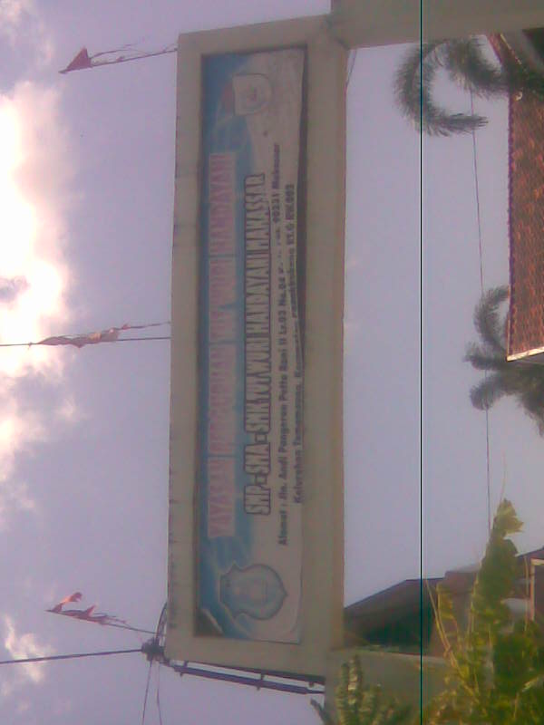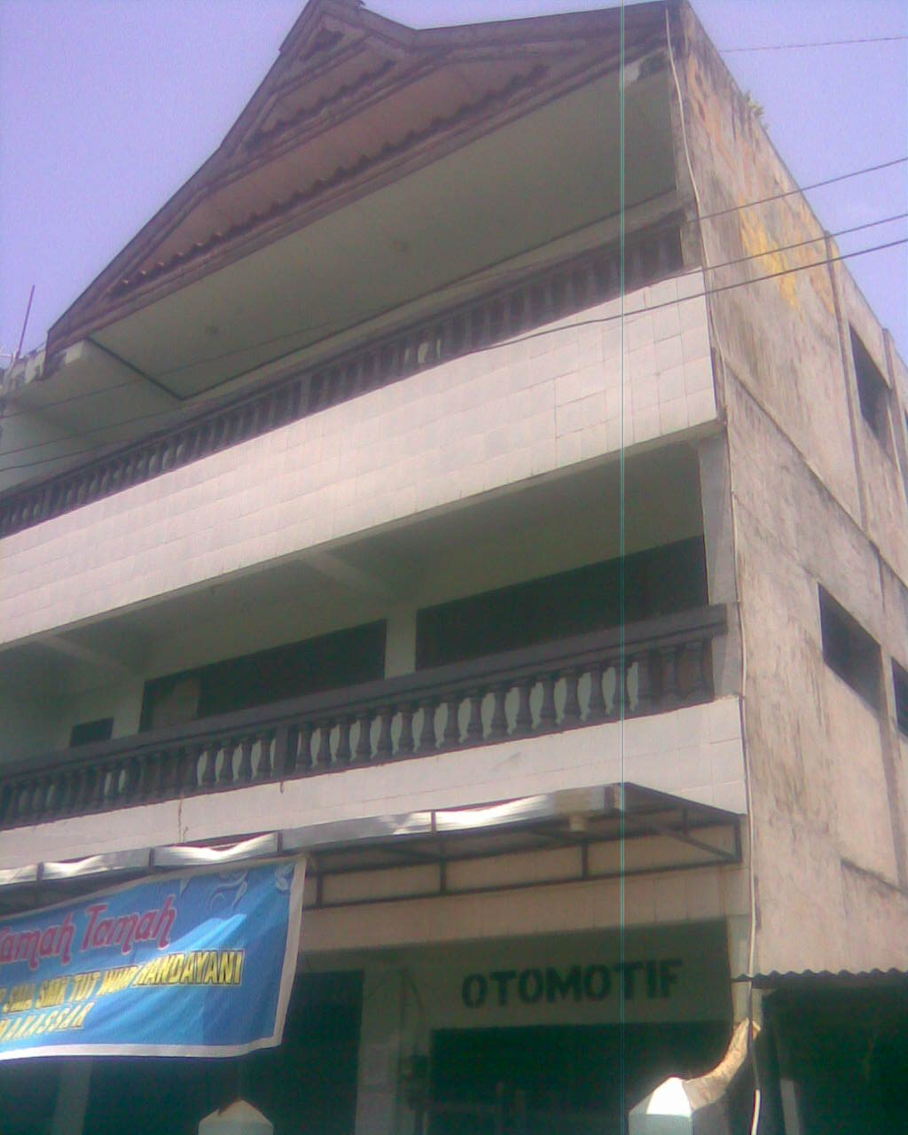
Gebang sekolah Tut Wuri Handayani Laboratorium IPA yang berada lantai 2

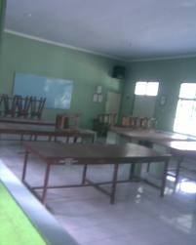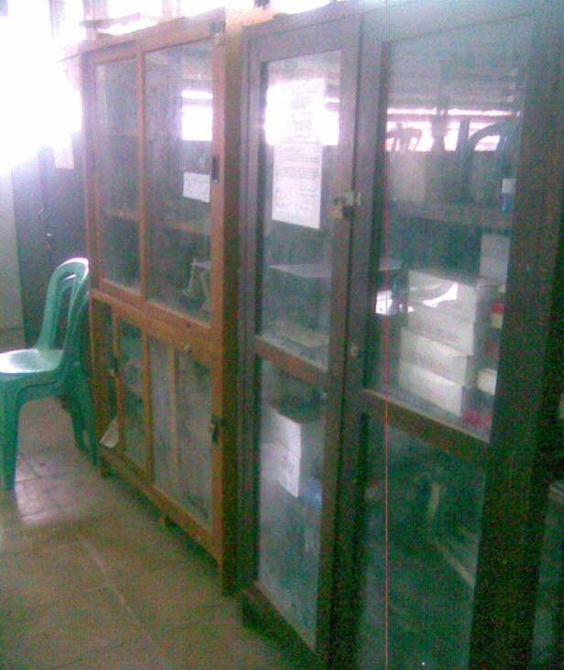
Ruang Laboratorium Lemari penyimpanan Peralatan
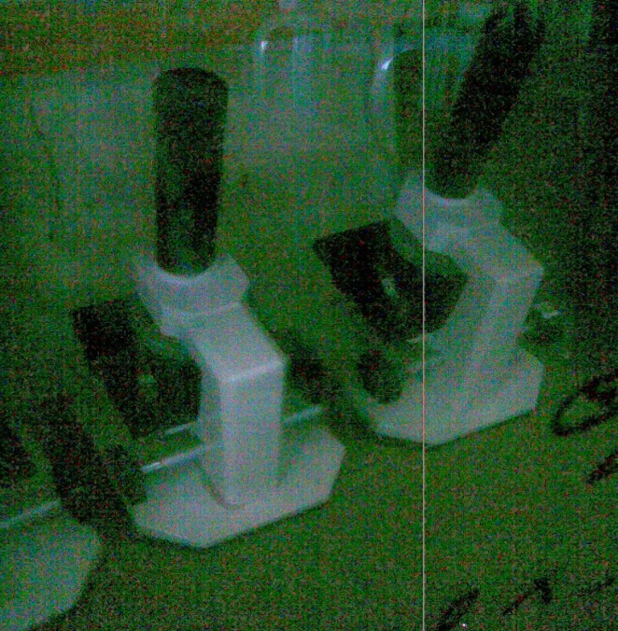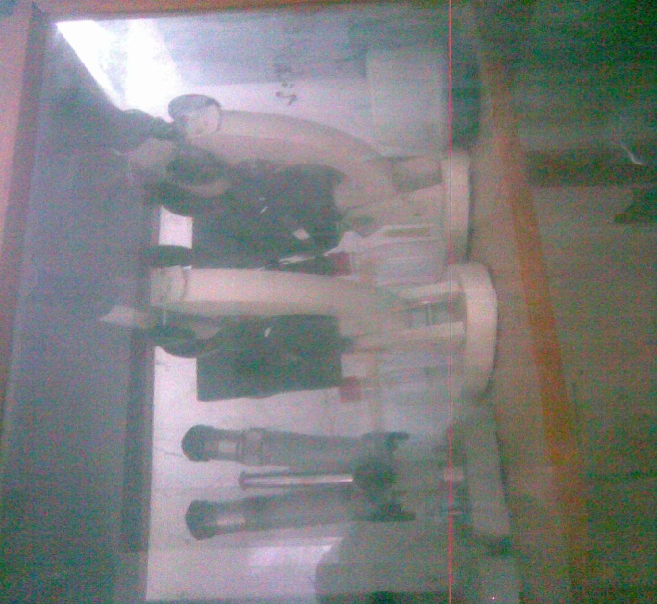
Dokumentasi Miskroskop 1 Dokumentasi Miskroskop 2

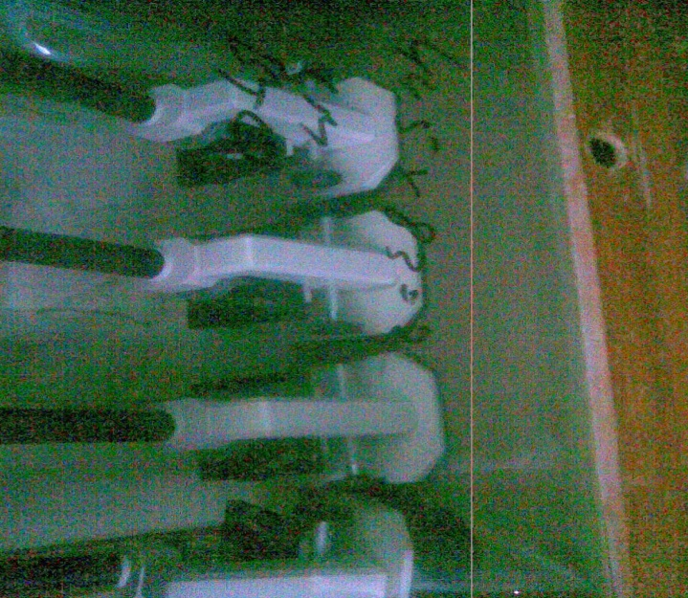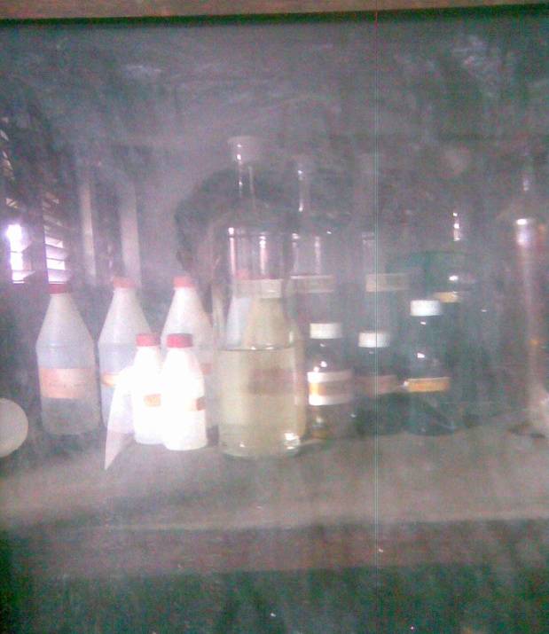
Penyimpan Peralatan Bahan-bahan Laboratorium

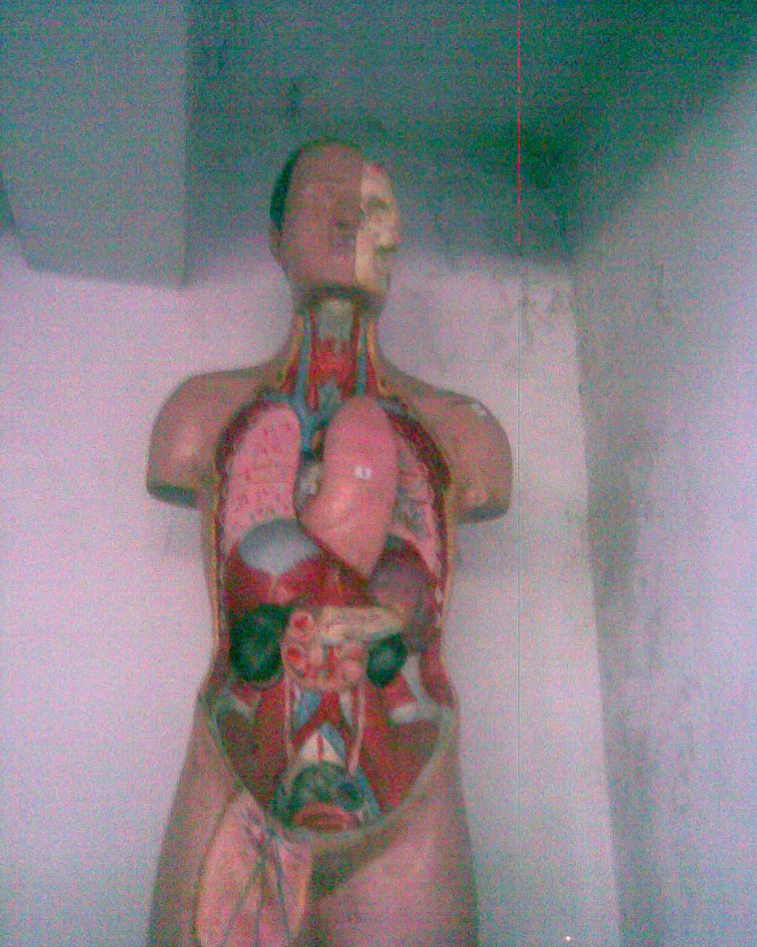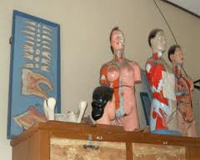
Model organ tubuh manusia (wanita) Model organ tubuh manusia

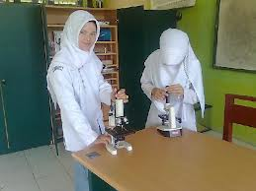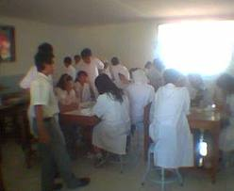
Guru dan siswa menyiapakan alat dan bahan Siswa belajar dengan berkelompok

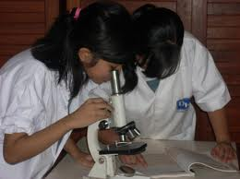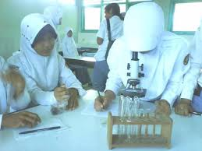
Siswa belajar mengamati jaringan tumbuhan Siswa mencatat hasil pengamatan dengan
dengan menggunakan Miskroskop menggunakan Miskroskop

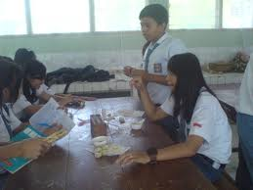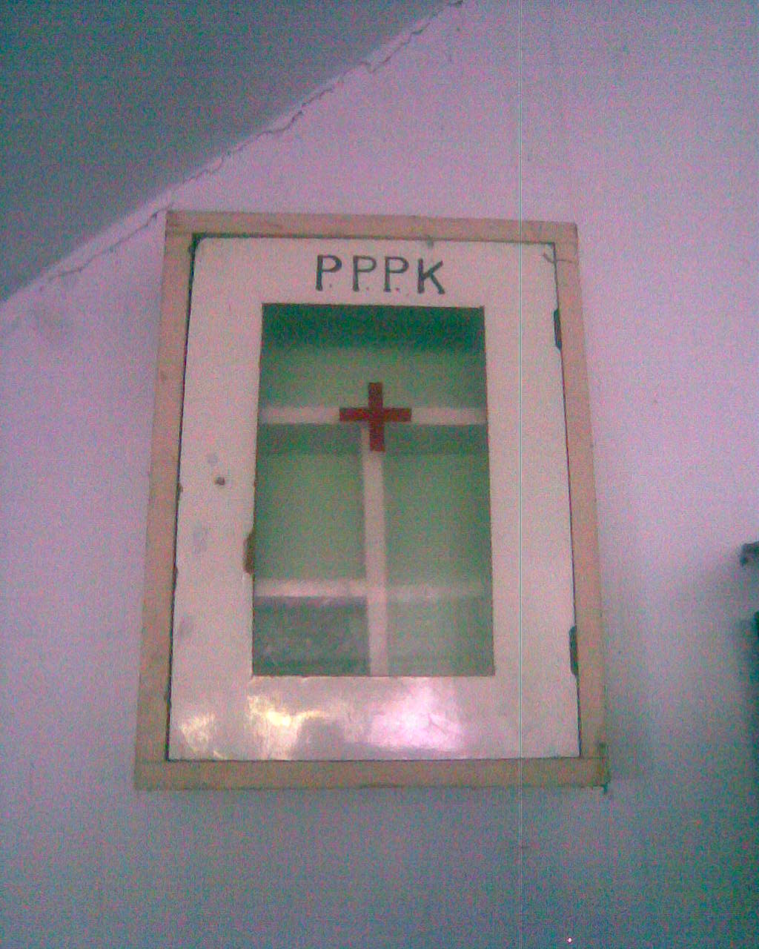
Siswa mendiskusikan hasil pengamatan Alat penunjang laboratorium

